Тренировочная неделя с 10 по 16 октября.

Пн 10.10
- 50 мин восстановительная тренировка
Всего: 50 мин

Вт 11.10
- 5 мин легкий бег до 70% ЧСС_{max} (+/-1км)
- 20 мин специально беговые упр + ускорения + динамический стретчинг + рывки.
- 15 мин ОФП (сила, профилактика травматизма)
- Скорость/ловкость:
Короткие рывки с динамического старта 5м ( высокое бедро, захлест, приставные и т.д.)

1-я серия:
2*5м; 2*10м; 2*15м; 2*20м; 2*25м

Отдых между сериями 5 мин.

2-я серия:
2*5м; 2*10м; 2*15м; 2*20м; 2*25м

- Высокая интенсивность:
Для главных:
1-я серия:
2*40m (40м-поворот-40м) за 17 сек
17 сек восстановительная ходьба (40м)
10 повторений

Отдых между сериями 2 мин

2-я серия:
4*20м(20м-поворот-20м-поворот-20м-поворот-20м) за 19 сек
19 сек восстановительная ходьба (40м)
8 повторений

Отдых между сериями 2 мин

3-я серия:
8*10м за 21 сек
21 сек восстановительная ходьба (40м)
6 повторений

Для ассистентов:
1-я серия:
2*50м (50м – поворот – 50м) за 20 сек
20 сек восстановительная ходьба (10м)
10 повторений

Восстановление между сериями 3 мин

2-я серия:
2*50м (50м – поворот – 50м) за 20 сек
20 сек восстановительная ходьба (10м)
10 повторений

Пробуйте выполнять повороты через разные ноги. Чередовать левую и правую во время челночного бега.
- 5 мин заминка
- 10 мин статический стретчинг
Всего: 91мин и 85 мин.

Ср 12.10 Отдых

Чт 13.10
- 5 мин легкий бег до 70% ЧСС_{max} (+/-1км)
- 20 мин специально беговые упр + ускорения + динамический стретчинг + рывки.
- 15 мин ОФП (сила, профилактика травматизма)
- Высокая интенсивность:
Для главных:
1-я серия:
Выполнить 5 кругов без остановки.
Скорость темпового бега должна быть примерно ¾ силы, а ЧСС в зоне от 85% до 94% ЧСС_{maх} .

2 мин отдыха между сериями

2-я серия:
Выполнить тоже самое.

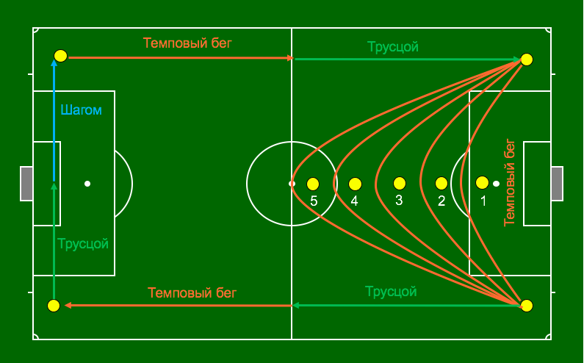

Для ассистентов:
1-я серия:
Выполнить 5 кругов без остановки.
Скорость темпового бега должна быть примерно ¾ силы, а ЧСС в зоне от 85% до 94% ЧСС_{maх} .

2 мин отдыха между сериями

2-я серия:
Выполнить тоже самое.
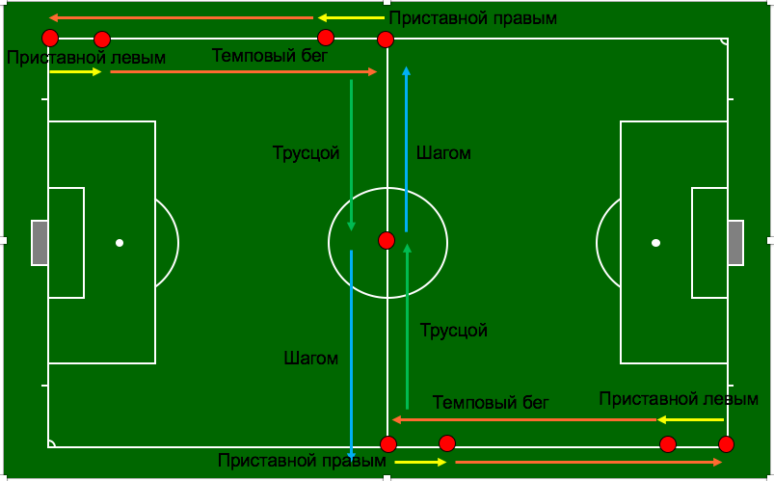
- 10 мин бег средней интенсивности (80% ЧСС_{max})
- 5 мин заминка
- 10 мин статический стретчинг

Всего: 87 мин

Пт 14.10 Отдых

Сб 15.10
- 20 мин бег трусцой, специально беговые упр + ускорения + динамический стретчинг + рывки.
- Скорость:
1-я серия:
11м рывок, 11м бег трусцой назад, 4 повторения
25м рывок, 25м бег трусцой назад, 2 повторения
50м рывок, 50м бег трусцой назад, 1 повторение

Отдых между сериями 5 мин(восстановление + стретчинг )

2-я серия:
Повторить тоже самое.
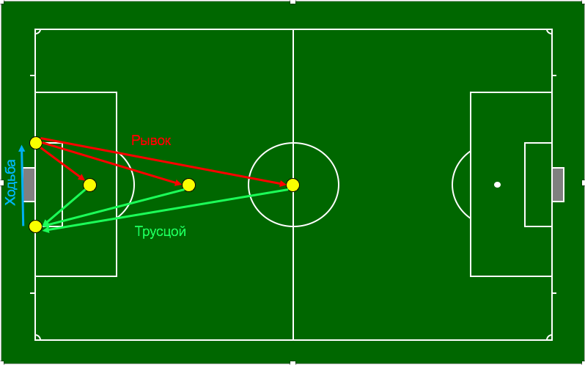
- 5 мин заминка
- 10 мин статический стретчинг
Всего: 50 мин

Вс 16.10 Судейство матчей.

Если у вас выходные без назначений, используйте свое свободное время для дополнительного восстановления или для работы над слабыми сторонами вашей физической подготовки, например, аэробная выносливость, сила, профилактики травматизма,…

Кроме того, в качестве альтернативы, вы можете также поиграть в бадминтон, футбол, теннис.

Тренировочная неделя с 17 по 23 октября.

Пн 17.10
- 50 мин восстановительная тренировка
Всего: 50 мин
Вт 18.10
- 5 мин легкий бег до 70% ЧСС_{max} (+/-1км)
- 20 мин специально беговые упр + ускорения + динамический стретчинг + рывки.
- 15 мин ОФП (сила, профилактика травматизма)
- Высокая интенсивность:
1-я серия:
Темповый бег 160м за 30-35сек(3/4 силы или ЧСС в зоне от 85% до 94% ЧСС_{maх}); ходьба 30-35 сек – 10 повторений без остановки.

Отдых между сериями 2 мин

2-я серия:
Повторить тоже самое.

- 5 мин заминка
- 10 мин статический стретчинг
Всего: 77 мин

Ср 19.10 Отдых

Чт 20.10
- 5 мин легкий бег до 70% ЧСС_{max} (+/-1км)
- 20 мин специально беговые упр + ускорения + динамический стретчинг + рывки.
- 15 мин ОФП (сила, профилактика травматизма)
- Высокая интенсивность:
Главным и ассистентам пробежать Yo-Yo тест до уровня 15.8.
- Скоростная выносливость:
Для главных:
1-я серия:
Выполнить 4 круга по +/-3мин каждый.

Отдых между сериями 4 мин

2-я серия:
Выполнить тоже самое.
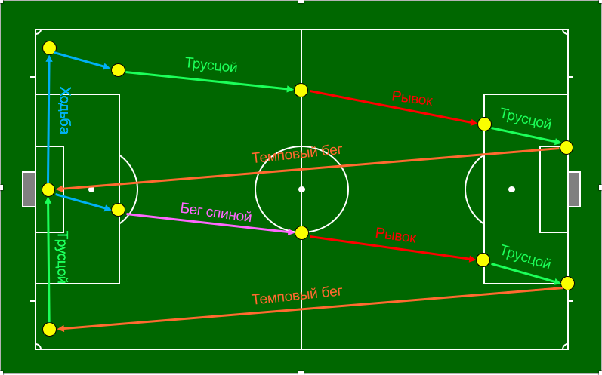

Для ассистентов:
1-я серия:
8 кругов без сотановки.

Отдых между сериями 4 мин

2-я серия:
Выполнить тоже самое.
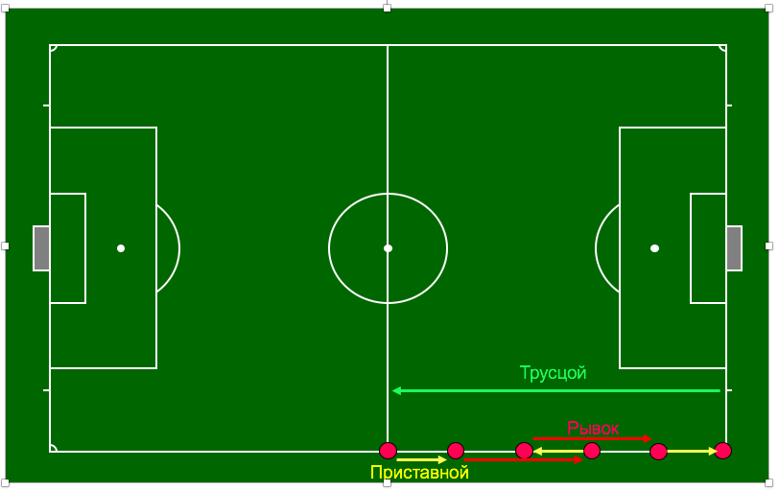
- 5 мин заминка
- 10 мин статический стретчинг
Всего: 93 мин
Пт 21.10 Отдых

Сб 22.10
- 20 мин бег трусцой, специально беговые упр + ускорения + динамический стретчинг + рывки.
- Скорость:
1-я серия:
5 кругов без остановки

5 мин отдыха, стретчинг

2-я серия:
Повторить 1-ю серию
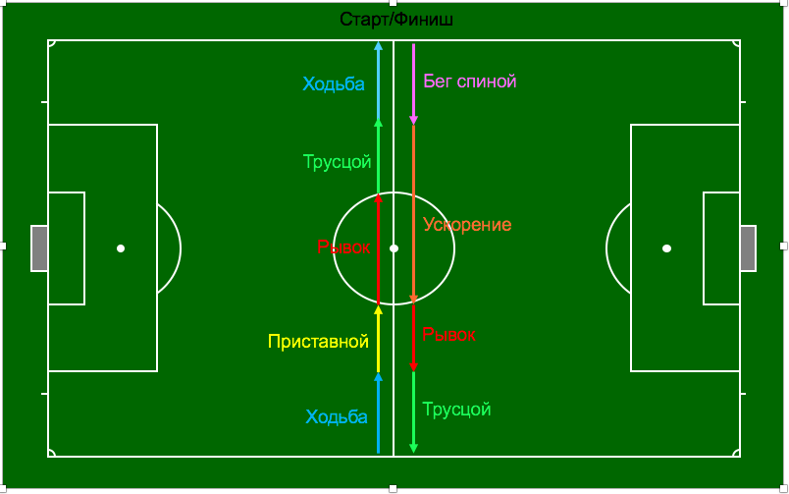
- 5 мин заминка
- 10 мин статический стретчинг
Всего: 50 мин

Вс 23.10 Судейство матчей.

Если у вас выходные без назначений, используйте свое свободное время для дополнительного восстановления или для работы над слабыми сторонами вашей физической подготовки, например, аэробная выносливость, сила, профилактики травматизма,…

Кроме того, в качестве альтернативы, вы можете также поиграть в бадминтон, футбол, теннис.

Тренировочная неделя с 24 по 30 октября.

Пн 24.10
- 50 мин восстановительная тренировка
Всего: 50 мин
Вт 25.10
- 5 мин легкий бег до 70% ЧСС_{max} (+/-1км)
- 20 мин специально беговые упр + ускорения + динамический стретчинг + рывки.
- 15 мин ОФП (сила, профилактика травматизма)
- Высокая интенсивность:
Для главных:
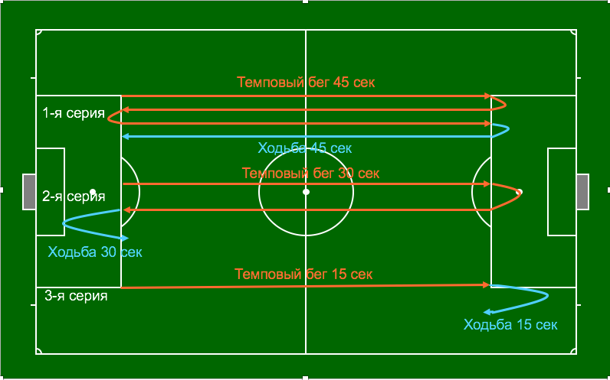
3 серии, каждая по 5 повторений, с отдыхом между сериями 1 и 2 – 1мин, между сериями 2 и 3 – 2мин.

Для ассистентов:
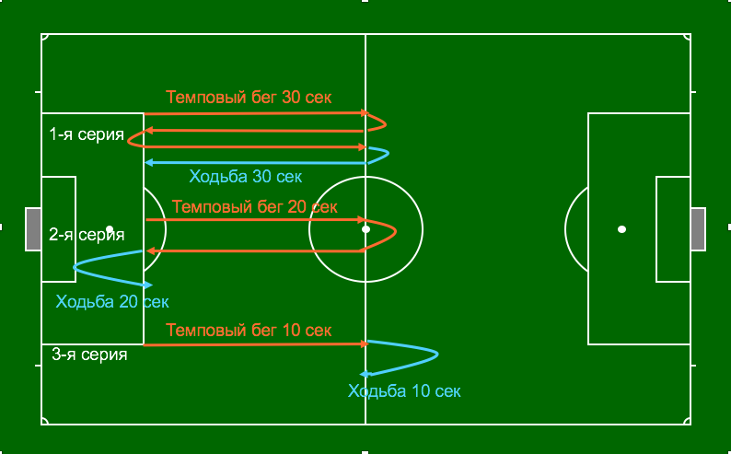
3 серии, каждая по 5 повторений, с отдыхом между сериями 1 и 2 – 1мин, между сериями 2 и 3 – 2мин.

Отдых 2 мин
- 10 мин бег средней интенсивности (80% ЧСС_{max})
- 5 мин заминка
- 10 мин статический стретчинг
Всего: 85 мин

Ср 26.10 Отдых

Чт 27.10
- 5 мин легкий бег до 70% ЧСС_{max} (+/-1км)
- 20 мин специально беговые упр + ускорения + динамический стретчинг + рывки.
- 15 мин ОФП (сила, профилактика травматизма)
- Скоростная выносливость:
Рывки выполнять на максимальной скорости.
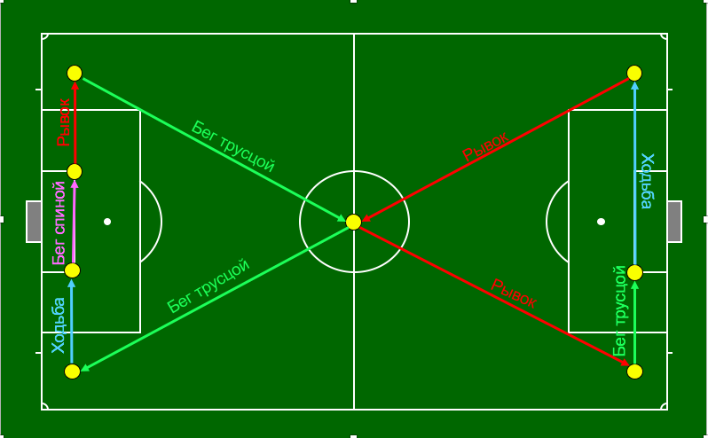
2 серии по 5 кругов каждая, отдых между сериями 4 мин
- 10 мин бег средней интенсивности (80% ЧСС_{max})
- 5 мин заминка
- 10 мин статический стретчинг
Всего: 89 мин
Пт 28.10 Отдых

Сб 29.10
- 20 мин бег трусцой, специально беговые упр + ускорения + динамический стретчинг + рывки.
- Скорость:
1-я серия:
Рывок 10м, ходьба 30м; рывок 20м, ходьба 20м; рывок 30м, ходьба 10м; Рывок 40м.

Отдых между сериями 2 мин, растяжка.

2-я серия:
Выполнить тоже самое, но начиная с 40м.

Отдых между сериями 2 мин, растяжка.

3-я серия:
Повторить 1-ю серию.

- 5 мин заминка
- 10 мин статический стретчинг
Всего: 50 мин

Вс 30.10 Судейство матчей.

Если у вас выходные без назначений, используйте свое свободное время для дополнительного восстановления или для работы над слабыми сторонами вашей физической подготовки, например, аэробная выносливость, сила, профилактики травматизма,…

Кроме того, в качестве альтернативы, вы можете также поиграть в бадминтон, футбол, теннис.

